Тема: Множество и его элементы.
Цели:
- Ввести понятие «Множество»; ввести понятие «Элементы множества»; научить определять принадлежность элемента множеству.
- Развивать логическое мышление; обогащать кругозор учащихся.
- Прививать интерес к предмету; воспитывать чувство дружбы и взаимопомощи, умение работать сообща (в группе).
Авторский медиапродукт: презентация к уроку (Приложение 1).
Средства обучения: мультимедиаустановка, экран, компьютер, конверты с фигурами, карточки для самостоятельной работы, учебник-тетрадь, мяч.

Ход урока
1. Самоопределение к деятельности. Психологический настрой.
сәлематсiзба, здравствуйте, Нello!
- Ребята, сегодня урок математики проведу у вас я. Меня зовут Лариса Ивановна, а как зовут вас, я не знаю. Давайте с вами познакомимся. Сейчас по моему сигналу вы хором назовете свои имена.
- Вот мы и познакомились. Очень приятно!

– Улыбнитесь друг другу, пожелайте удачи, ведь удача нам сегодня ой как пригодится! Постарайтесь работать быстро, внимательно и, самое главное, дружно!
2. Актуализация знаний и фиксация индивидуальных затруднений в деятельности.
Дети сидят по группам. Каждой группе раздаю карточки с числами.
У вас на партах лежат конверты. (голубой)карточки с числами. Расположите карточки с числами в порядке возрастания.
-Что значит, в порядке возрастания?
- а теперь переверните карточки. – Прочитайте слово, которое получилось.
М Н О Ж Е С Т В О
1 | 2 | 4 | 5 | 6 | 7 | 9 | 10 | 11
М | Н | О | Ж | Е | С | Т | В | О
– Вы встречали такое слово? Как вы считаете, мы часто используем в жизни это слово?
В жизни мы часто пользуемся этим словом, например: «Я решил множество примеров». «Я прочитал множество книг». «Поэт написал множество стихов».
Как вы думаете, в математике это слово используется?
Ребята, кто догадался, – Так какова цель нашего урока?
(Узнать, что такое множество и из чего оно состоит)
– Это тема нашего урока.
Множество и его элементы.
–Следующий шаг нашей учебной деятельности
Определить:
Что я знаю?
Чего я не знаю?
Что надо сделать? (Попытаться решить эту проблему).
Итак, начнем. (Красный конверт) У вас на партах стоят две тарелочки и лежат картинки с изображением предметов.
– Давайте попробуем распределить эти предметы на 2 группы.
(дети должны распределить: в одну – овощи, в другую – фрукты).
– Почему эти предметы в этой тарелочке?
– Это овощи.
О В О Щ И
– По каким признакам вы определили, что это овощи?(растут на грядке)
– А в этой тарелочке? Фрукты.(десерт, сладости)
Ф Р У К Т Ы
– По каким признакам определили?
– Значит 1-я группа имеет общие признаки и одно название для группы.
– И 2-я группа имеет общие признаки и одно название для группы.

– Мы смогли распределить предметы на группы.
- Кто из вас сможет объяснить значение слова «Множество»
Значение этого слова – много, большое количество.

ФИЗМИНУТКА Игра. Две кастрюли. Кампот и борщ.

Соберите множества и дайте им названия (по группам)
В первое множество вошли понедельник, среда, четверг. Это множество – дни недели. Какие еще элементы можно добавить в это множество? Вторник, пятница, суббота, воскресенье.
Во второе множество вошли зима, весна, осень. Как называется данное множество? Времена года. Какой элемент можно добавить в это множество? Лето.
Сколько элементов во множестве дни недели? 7.
Сколько элементов во множестве времена года? 4.
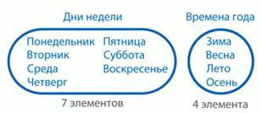
Молодцы.
Закрепление.
- Отвечайте хором.
Назовите множества: пальцы на руке человека (5), дни недели (7), хвосты у кошки (1), лапы у собаки (4), крылья у птицы (2), лягушка в сказке «Курочка Ряба» (пустое множество), гласные звуки (6)

– Какой была цель нашего урока?
– Вы узнали это?
– Что такое множество и элементы множества?
Вывод: Множество – это группа предметов образованная по общим признакам и имеющая одно название. А предметы множества называются – элементами множества.
– Возьмите свою карточку.
– Оцените свою работу.
– Если у вас все +, то можно поставить себя на самую высокую ступеньку, а если есть вопросы, то сами решите на какой ступеньке вы находитесь.
1 | 2 | 3 | 4 | 5
+ | + | + | + | ?

2. Из чего оно состоит?
– Чтобы ответить на эти вопросы мы должны выполнить задание.
а) Игра «Рыбы, птицы, звери…» (с мячом)
Учитель ходит по классу и произносит слова: «Рыбы, птицы, звери…» На последнем слове он останавливается и бросает мяч ученику, а он должен быстро назвать соответственно – если птица, то любую птицу, если зверя, то любого зверя и т.д.
Названия животных не должны повторяться.
Охватить как можно больше детей.
– Молодцы! Вы назвали очень много разных животных.
б) После игры работа у доски.
– А теперь давайте всех названных зверей соберем в один мешочек.
(На доске картинки с изображением зверей, птиц, рыб.) (Приложение 2)
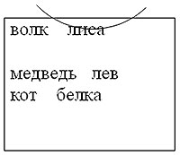
– Почему именно данные предметы мы собрали в эту группу?
(Общие признаки)
– Что общего у этой группы предметов?
(Покрыты шерстью, 4 лапы, хвост)
– Каким одним словом назовем эту группу?
З В Е Р И
Вывод: В мешочек мы собрали предметы с общими признаками и одним названием.
Аналогично собираем мешочек «Птицы» и мешочек «Рыбы».
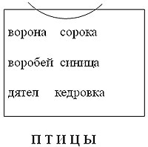
– Почему именно эти предметы собрали в эту группу?
– Что общего у этой группы предметов? (Перья, клюв, крылья)
– Каким одним словом назовем эту группу?
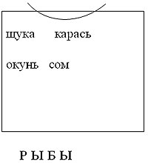
– (Чешуя, жабры, плавники)
– Как по другому можно назвать группу предметов? (Множество)
– Мы его образовали? Как?
Значит. Вывод. (Шапочка)
Множество – это группа предметов, образованная или собранная по одним признакам и имеющая одно название.
– А предметы в этом множестве называются элементами множества.
(Спросить несколько детей)
– Как проверить, что цель достигнута?
(Цель достигнута, если совпадает с описанием в учебнике)
– Проверим по эталону. (Диск)
В математике такую группу предметов (или живых существ) с общим названием и собранных вместе по общим признакам, называют «М Н О Ж Е С Т В О М».
5. Первичное закрепление во внешней речи учащихся.
– Достаточно ли одного знания правила для того, чтобы безошибочно его применять? (Нет. Надо научиться его применять).
– Что еще должны сделать? (Потренироваться).
а) Работа в группе. 6 групп по 5 человек.
Каждая группа получает по 2 мешочка с названием множества, дети должны вписать элементы множества.
Одежда, мебель, цветы, деревья, города, насекомые, обувь, грибы, игрушки, реки, транспорт, школьные принадлежности, посуда, электроприборы.
посуда
______ ______
______ ______
______ ______
______ ______
Проверка.
Карточки рефлексии 2.
1 | 2 | 3 | 4 | 5
+ | +
Физкультминутка
Чтоб все выполнить заданья,
Всем нам надо отдохнуть,
Ну, ребята, дружно встанем,
Надо косточки встряхнуть.
Руки вверх, назад прогнулись,
Сейчас сделаем наклоны.
К упражненью все готовы?
Раз, два, три, четыре, пять,
Теперь спинки держим ровно.
На месте будем мы шагать.
Раз, два, три, четыре, пять.
Тихо все на место сядем
И закроем глазки,
Вспомните все, что сегодня узнали
Без моей подсказки.
7. Включение в систему знаний и повторение.
а) – Ребята, у нас в классе много сегодня людей.
– Можно ли нас всех поделить на группы – образовать множества, назвать эти множества?
– Дети предлагают свои варианты.
На доске появляются мешки.
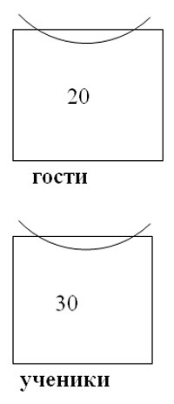
– Какие группы получились?
– Можно ли их назвать множеством.
– Что такое множество?
– Всех ли вы распределили по группам?
– Нет. Еще есть учитель.
– А куда определить учителя?
– Множество «Учителя».
– А будет ли множеством 1 учитель? (Ответы разные).
– Да. Просто множество учителей в классе на уроке состоит из одного учителя.
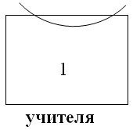
Вывод: В группе « множество» может быть любое количество предметов.
– Бывают даже множества не содержащие ни одного предмета.
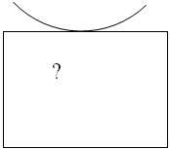
– А как тогда можно назвать это множество?
– Пустое множество.
б) Работа в паре. Задание № 17 (а, б).
– Как называется 1-е множество? (Коробка, элементы – карандаши)
– Как называется 2-е множество? (Пенал, элементы – ручки)
– Как называется 3-е множество? (Стопка, элементы – тетради)
– А можно назвать множеством предметы на соседней картинке?
– Можно, хотя она всего одна, но это тоже множество – множество книг.
– Может в портфеле у ученика была только одна книга.
Вывод: множество может состоять из любого количества элементов.
Проверка по эталону. (Диск).
Карточка рефлексии 3.
1 | 2 | 3 | 4 | 5
+ | + | +
7. Самостоятельная работа самопроверкой по эталону.
Работа в тетради. Задание № 19 (а,б).
а) – Попробуйте справиться с заданием самостоятельно. (По вариантам).
Проверка по эталону. (Диск).
Карточка рефлексии 4.
1 | 2 | 3 | 4 | 5
+ | + | + | +
8. Рефлексия деятельности.
Игра «Найди свою группу»
Дети получают по одной картинке с изображением разных предметов.
Найдите предметы, похожие по признаку и образуйте множество.
Карточка рефлексии 5.
1 | 2 | 3 | 4 | 5
+ | + | + | + | ?
– Какой была цель нашего урока?
– Вы узнали это?
– Что такое множество и элементы множества?
Вывод: Множество – это группа предметов образованная по общим признакам и имеющая одно название. А предметы множества называются – элементами множества.
– Возьмите свою карточку.
– Оцените свою работу.
– Если у вас все +, то можно поставить себя на самую высокую ступеньку, а если есть вопросы, то сами решите на какой ступеньке вы находитесь.
1 | 2 | 3 | 4 | 5
+ | + | + | + | ?

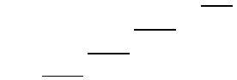
– Ребята, вы хотели бы поработать еще с множеством?
– Какую цель можно тогда поставить на следующий урок?

